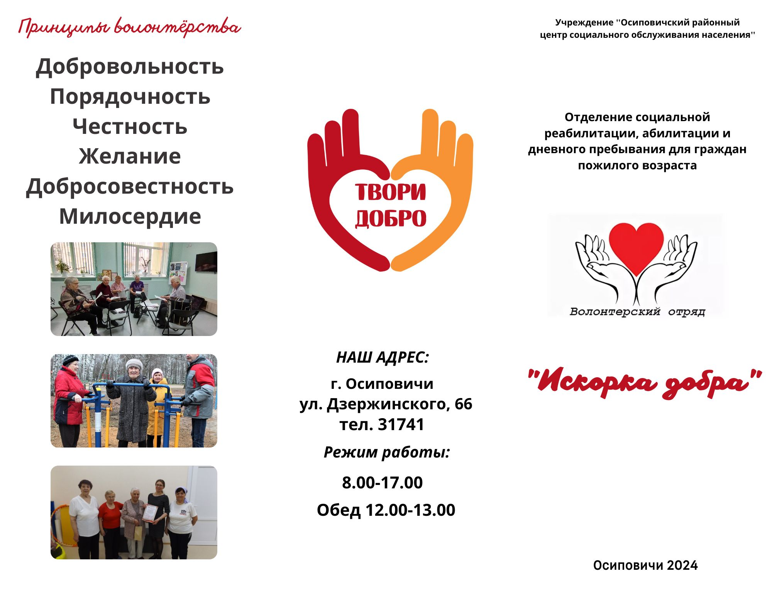

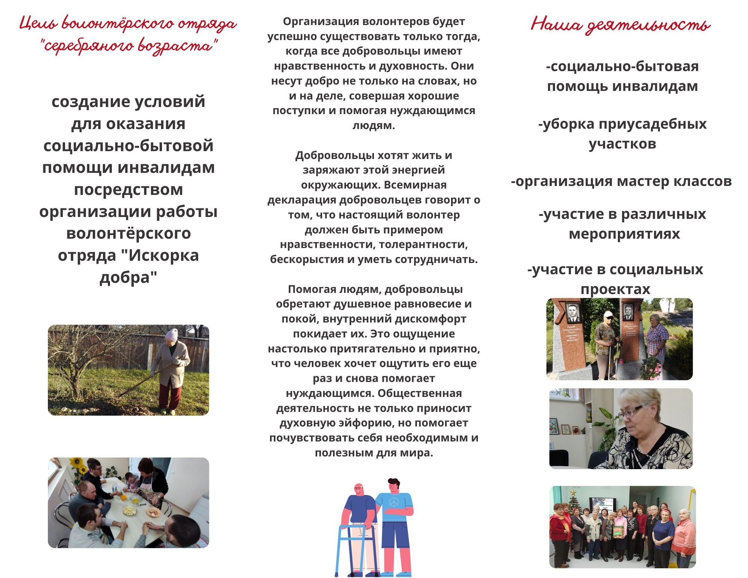
На базе отделения социальной реабилитации, абилитации и дневного пребывания для граждан пожилого возраста учреждения «Осиповичский районный центр социального обслуживания населения» действует волонтерский отряд «серебряного» возраста «Искорка добра». Волонтерский отряд принимает участие в следующих мероприятиях: оказание социально-бытовой помощи инвалидам (доставка продуктов питания, уборка в квартире, наведение порядка на приусадебном участке в осенний период); проведение дистанционных мастер-классов, материалы которых размещаются и активно продвигаются на странице социальной сети «Одноклассники» и «Инстаграм».
В социальной сети «Инстаграм» вышла серия видеороликов мастер-классов от граждан пожилого возраста- волонтеров «серебряного» возраста «Скандинавская ходьба», «Лайфхак от бабушки», «Кулинарный мастер-класс», видеоролик посвящённый Всемирному дню волонтёра.

